Hướng dẫn chuẩn bị mâm cúng cho lễ khởi công động thổ
Theo phong tục cổ truyền Việt Nam, khi làm nhà, gia chủ phải chuẩn bị mâm cỗ, làm lễ cúng thần linh, thổ thần. Sau đây VnDoc hướng dẫn các bạn cách chuẩn bị mâm cúng và bài khấn lễ động thổ cất nóc.
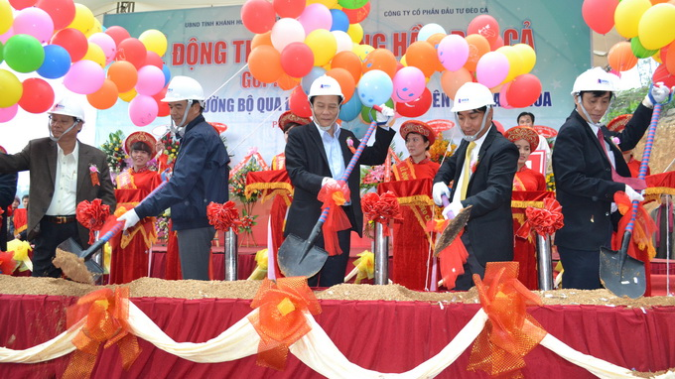
Theo Phong thủy, những người có tuổi phạm vào năm Kim Lâu và Hoang Ốc thì không nên làm nhà. Do điều kiện cấp bách những người này khi làm nhà phải mượn người có tuổi không phạm vào hai điều trên để làm lễ cúng động thổ, khởi công dựng nhà. Khi bắt đầu khấn và lúc làm lễ động thổ, gia chủ phải lánh khỏi nơi làm nhà xa từ 50m trở lên. Sau khi hoàn tất lễ động thổ xong, mới trở về.
Ý nghĩa của lễ cúng động thổ:
Theo ông bà ta xưa làm nhà là một trong những việc quan trọng nhất của một đời người. Để những người sống trong ngôi nhà mới xây cất được khỏe mạnh, gặp mọi sự may mắn tốt lành thì khi tiến hành làm nhà nhất thiết phải tuân thủ một số nghi thức quy định về mặt phong thủy, chọn ngày tốt (Hoàng đạo, Sinh khí, Lộc mã, Giải thần. …) tránh ngày xấu (ngày Hắc đạo, Sát chủ, Thổ cấm, Trùng tang, Trùng phục…..) và phải chọn giờ Hoàng Đạo để làm lễ động thổ (lễ cúng Thần Đất) và xin được làm nhà trên mảnh đất đó.

Sắm đồ lễ Động thổ: (Khởi công, sửa chữa, mở cổng, cất nóc)
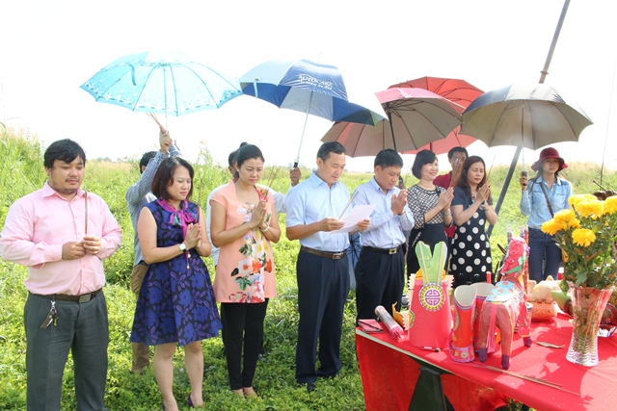
– 1 bộ tam sên (1 miếng thịt luộc, 1 con tôm luộc, 1 trứng vịt luộc).
– Một con gà.
– Một đĩa xôi hoặc bánh chưng.
– Một đĩa muối.
– Một bát gạo, Một bát nước.
– Rượu trắng.
– Bao thuốc, lạng chè.
– Một bộ quần áo Quan Thần Linh, mũ, hia tất cả màu đỏ, kiếm trắng.
– Một đinh vàng hoa.
– Năm lễ vàng tiền.
– Năm cái oản đỏ.
– Năm lá trầu, năm quả cau. (hoặc 3 miếng trầu cau (đã têm)
– Năm quả tròn (ngũ quả: 5 loại trái cây).
– Chín bông hoa hồng đỏ.
– 1 đĩa muối gạo.
– 3 hũ nhỏ đựng muối-gạo-nước.
Trong lễ động thổ ngày xưa phải cúng tam sên, ngày nay đơn giản hơn, nhưng phải là con gà, đĩa xôi, hương, hoa quả, vàng mã…
Cách thức tiến hành cúng động thổ:
Chọn ngày giờ tốt. Lễ vật được đặt ở một cái mâm nhỏ. Nếu động thổ đào móng nhà, xưởng sau khi dọn mặt bằng, đặt mâm lễ lên một cái bàn con (hay ghế cao) ở giữa khu đất sẽ được đào móng.
Gia chủ quần áo chỉnh tề, thắp đèn nhang vái bốn phương, tám hướng rồi quay vào mâm lễ mà khấn. Sau khi cúng xong, khi hương gần tàn gia chủ hóa tiền vàng, đốt giấy vàng bạc và rải muối gạo hãy động thổ tự tay cuốc mấy nhát vào chỗ định đào móng. Ngay sau đó tốp thợ đào móng có thể tiến hành công việc. Riêng 3 hũ muối-gạo-nước thì cất lại thật kỹ. Sau này khi nhập trạch thì đem để nơi Bếp, nơi thờ cúng Táo Quân. (Nhớ mỗi kỳ đổ mái – đổ thêm tầng đều phải sắm lễ cúng vái).
– Khi động thổ: người mượn tuổi thay gia chủ khấn vái và động thổ như trên. Lúc này gia chủ phải lánh khỏi nơi làm nhà xa từ 50m trở lên, sau khi hoàn tất việc động thổ xong mới trở về.
– Khi nhập trạch: người mượn tuổi làm mọi thủ tục dâng hương, khấn thành lời bàn giao nhà cho gia chủ. Gia chủ làm giấy tờ mua lại nhà với giá 100.000 đồng và khấn cầu, lễ theo phần nhập trạch.)
– Sau khi làm lễ động thổ gia chủ là người cầm cuốc bổ những nhát đầu tiên, trình với Thổ thần xin được động thổ, tiếp sau đó, mới cho thợ đào.
Văn khấn cúng lễ động thổ, cất nóc:
Nam mô a di Đà Phật!
Nam mô a di Đà Phật!
Nam mô a di Đà Phật!
– Con lạy chín phương Trời, mười phương Chư Phật, Chư Phật mười phương.
– Con kính lạy Hoàng thiên Hậu Thổ chư vị Tôn thần.
– Con kính lạy Quan Đương niên.
– Con kính lạy các Tôn phần bản xứ.
Tín chủ (chúng) con là: …………….
Ngụ tại:……………………
Hôm nay là ngày… tháng….năm….. tín chủ con thành tâm sắm lễ, quả cau lá trầu, hương hoa trà quả, thắp nén tâm hương, dâng lên trước án, có lời thưa rằng: Hôm nay tín chủ con khởi tạo…. (nếu cất nóc thì đọc là cất nóc, nếu xây cổng thì đọc là xây cổng, nếu chuyển nhà thị đọc là chuyển nhà) ngôi đương cơ trụ trạch để làm nơi cư ngụ cho gia đình con cháu. Nay chọn được ngày lành tháng tốt, kính cáo chư vị linh thần, cúi mong soi xét và cho phép được động thổ (hoặc cất nóc). Tín chủ con lòng thành lễ vật dâng lên trước án thành tâm kính mời: ngài Kim Niên Đường Thái tuê’ chí đức Tôn thần, ngài Bản cảnh Thành hoàng Chư vị Đại vương, ngài Bản xứ Thần linh Thổ địa, ngài định phúc Táo quân, các ngài Địa chúa Long Mạch Tôn thần và tất cả các vị Thần linh cai quản trong khu vực này.
Cúi xin các Ngài giáng lâm trước án, chứng giám lòng thành, thụ hưởng lễ vật, độ cho chúng con được vạn sự tốt lành, công việc hanh thông, Chủ thợ được bình an, ngày tháng hưởng phần lợi lạc, âm phù dương trợ, sở cầu như ý, sở nguyện tòng tâm. Tín chủ lại xin phổ cáo với các vị Tiền chủ, Hậu chủ và các vị Hương linh, cô hồn y thảo phụ mộc, phảng phất quanh khu vực này, xin mời các vị tới đây thụ hưởng vật, phù trì tín chủ, cũng như chủ thợ đôi bên khiến cho an lạc, công việc chóng thành, muôn sự như ý.
Chúng con lễ bạc tâm thành, trước án kính lễ, cúi xin được phù hộ độ trì.
Nam mô a di Đà Phật! .
Nam mô a di Đà Phật!
Nam mô a di Đà Phật!

